系统的功能结构图，分做操作员平台，管理员平台。
操作员用户功能模块图说明：操作员通过自己的账号和密码进入本系统，可以浏览物品信息、发起采购申请、添加采购物品、打印采购信息，如功能图2.3所示
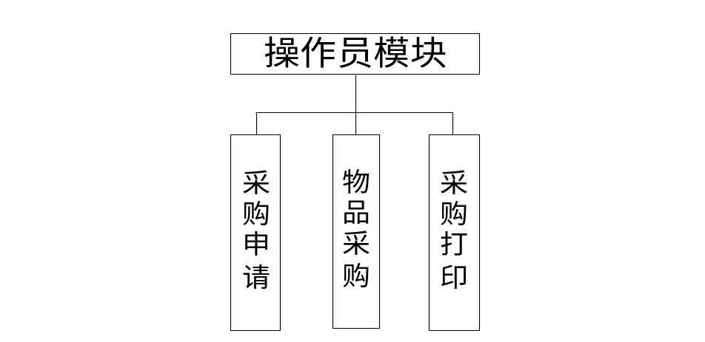
图2.3 操作员用户功能模块图
管理员功能模块图说明：管理员是功能最多的一种用户角色。
(1)供货商管理模块：在该模块中定义了供货商的管理，其功能包括供货商录入、查询、修、删除等操作。
(2)商品信息管理模块：在该模块中定义了对商品信息的管理，其功能包括商品信息录入、查询、修改、删除等操作。
(3)物品采购审核模块：在该模块中定义了对采购信息的管理，其功能包括采购信息浏览、审批等操作。管理员用户功能模块图如下。
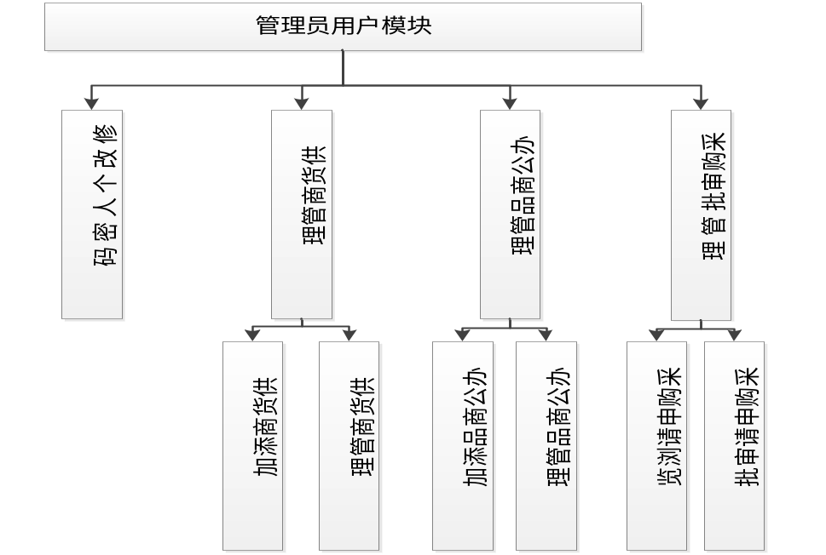
图2.4 管理员用户功能模块图

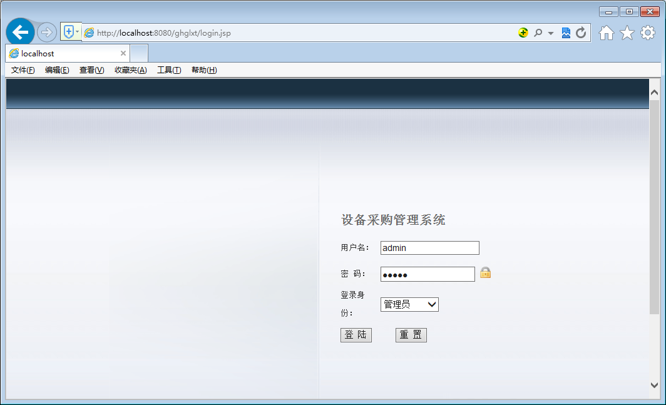

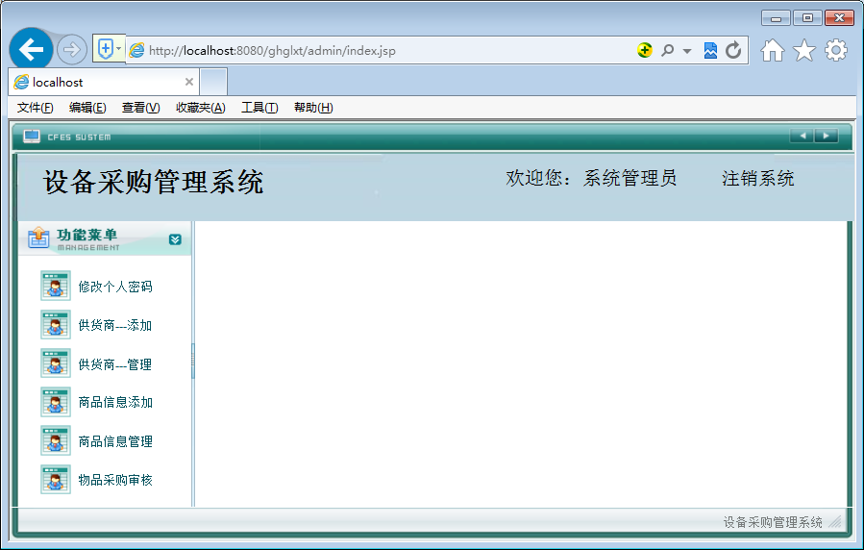

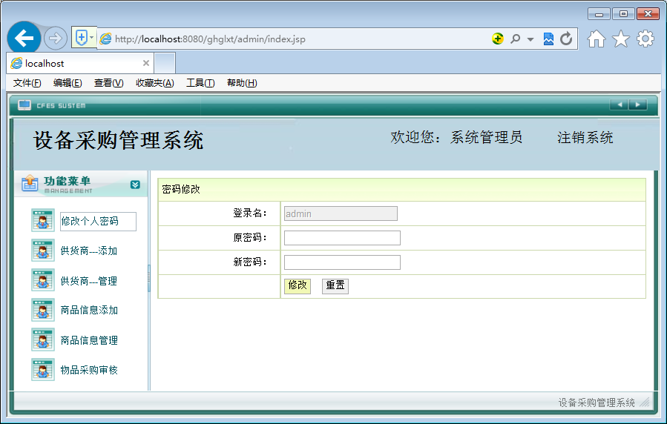

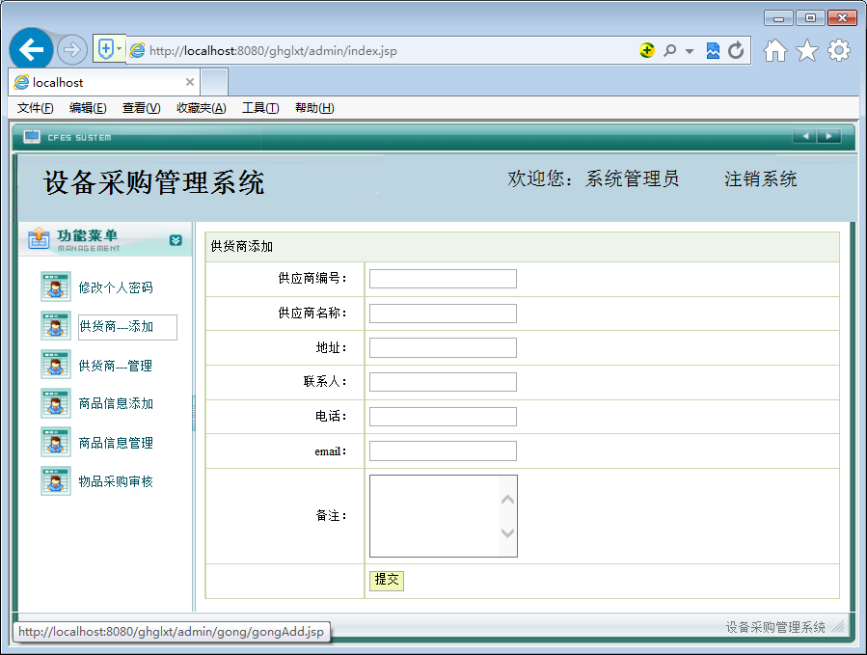
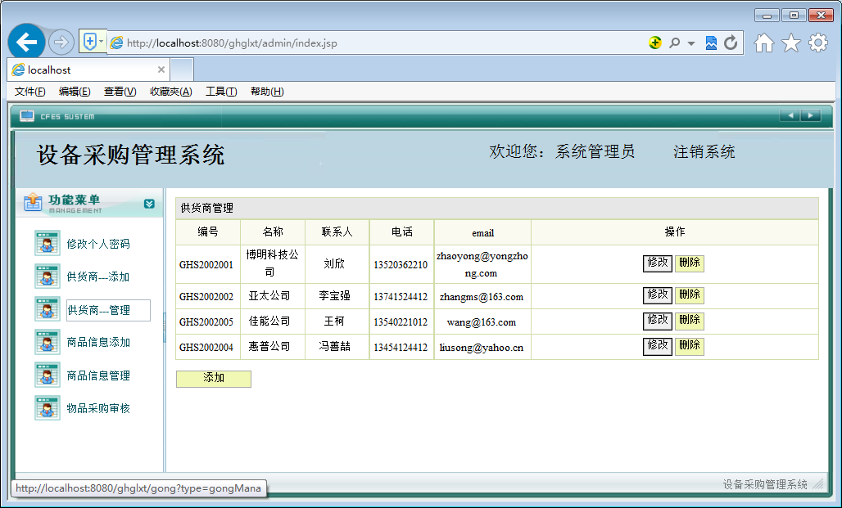
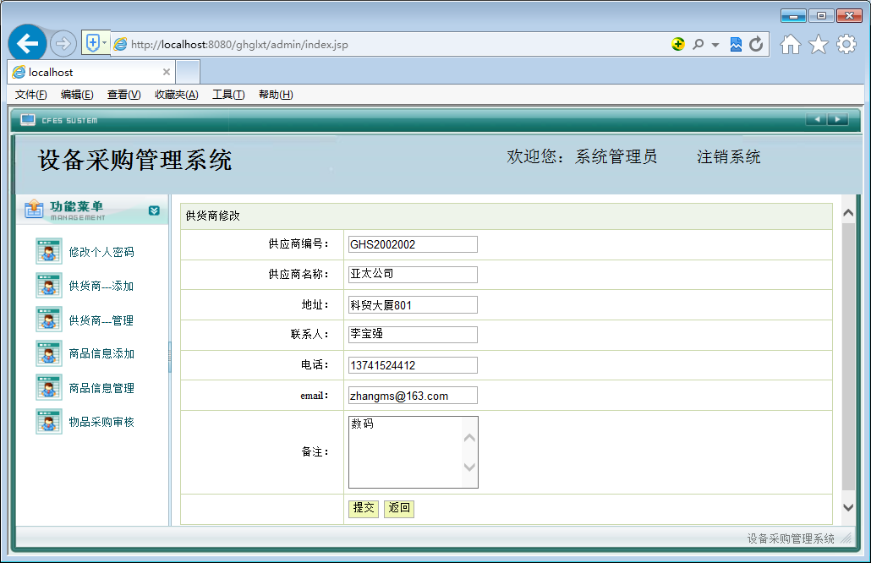
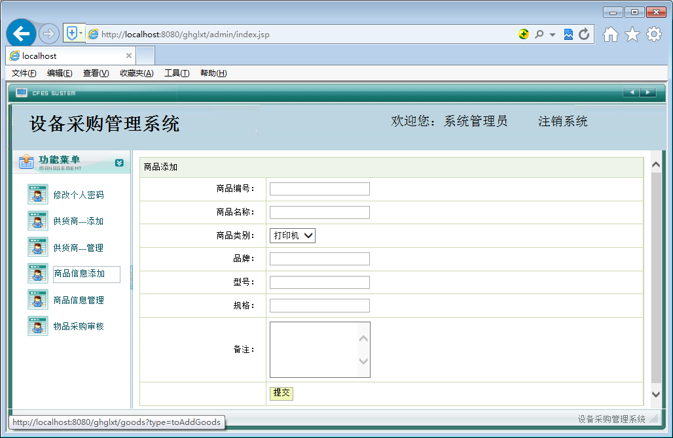

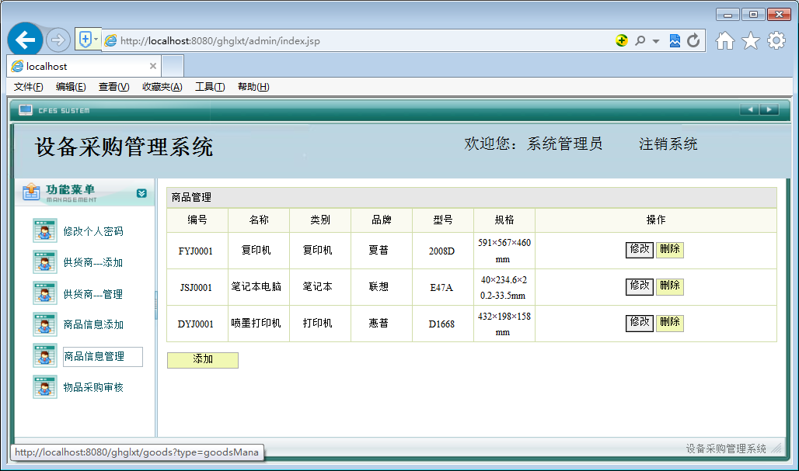

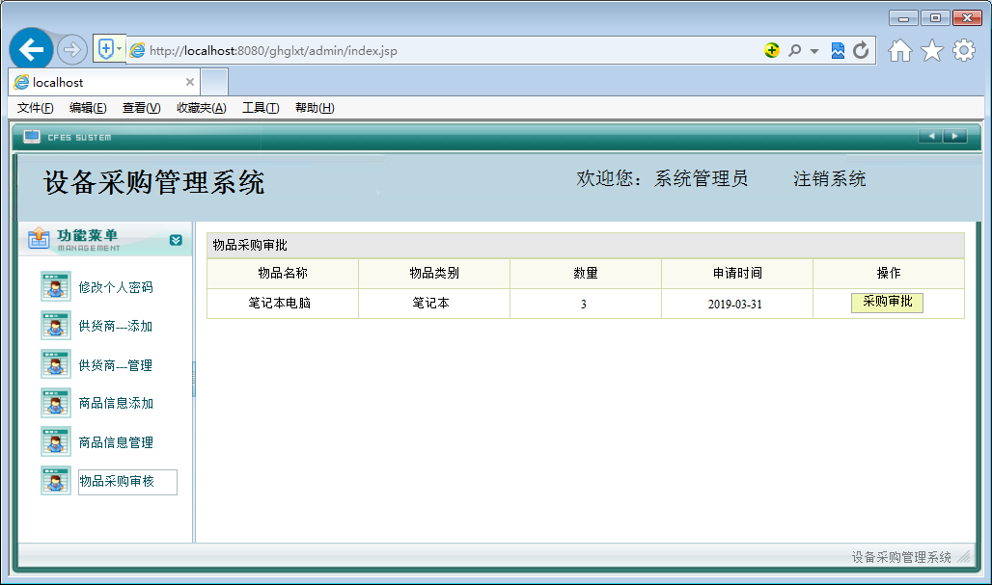

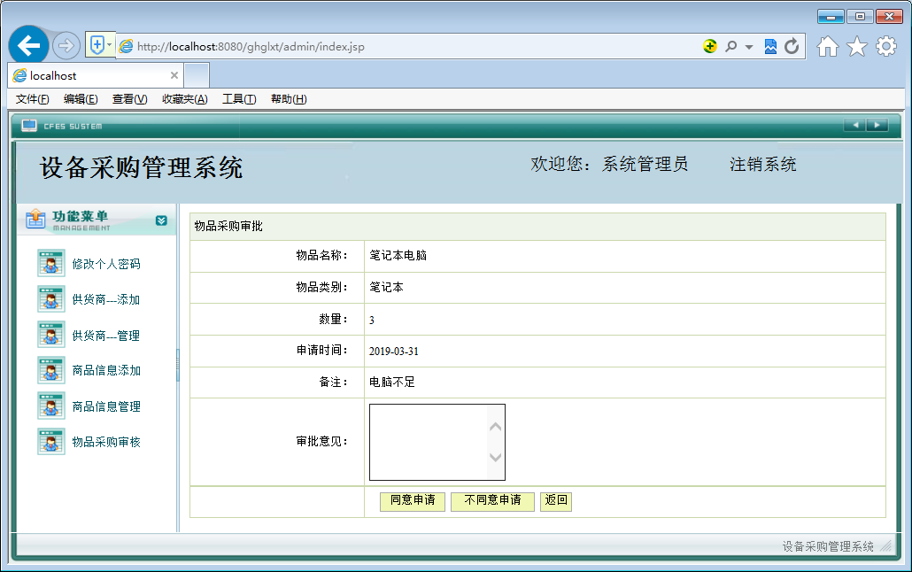

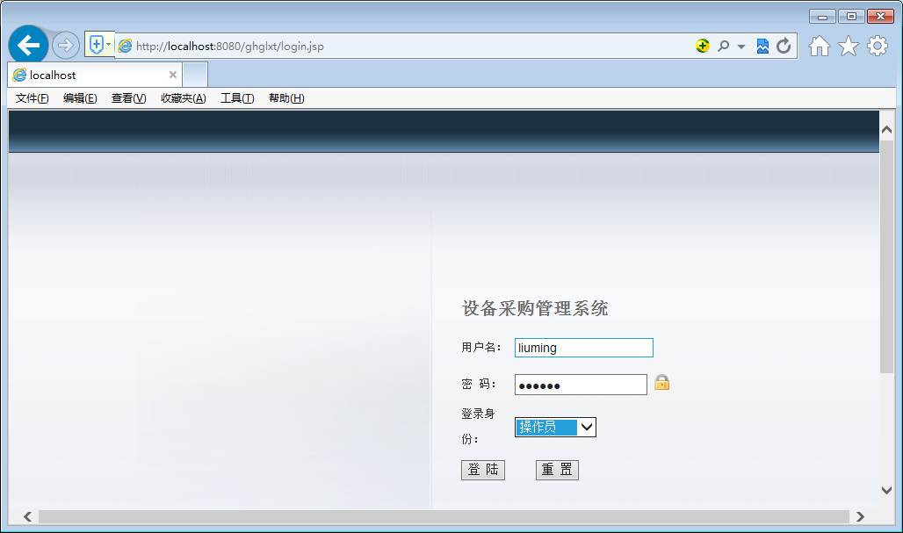

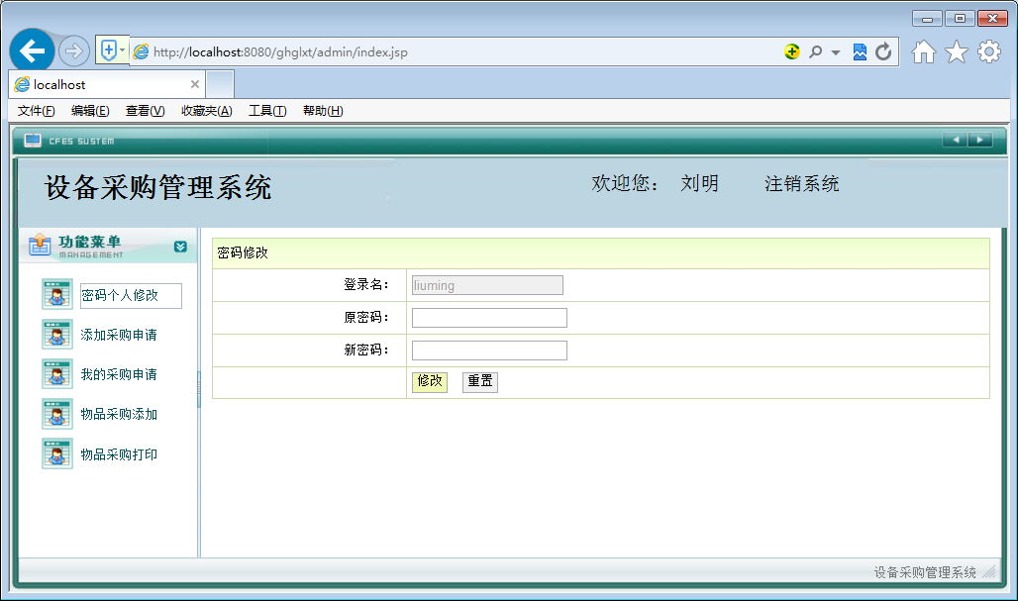

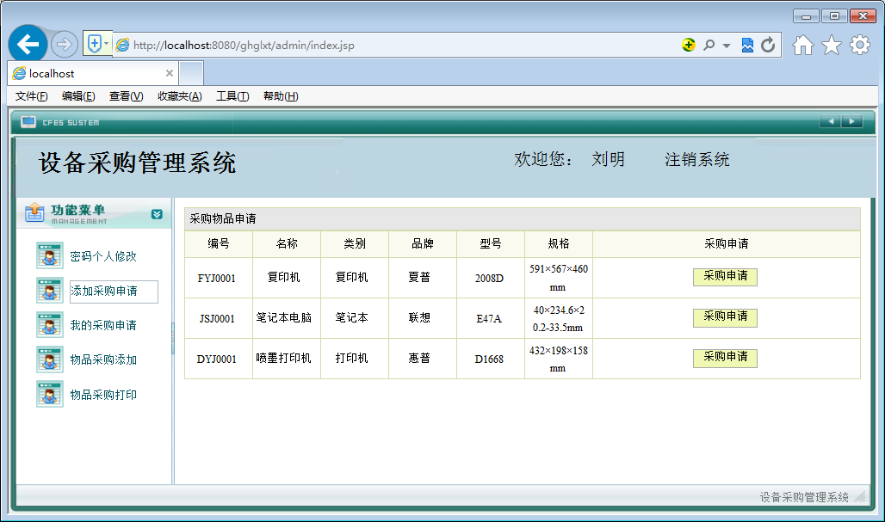

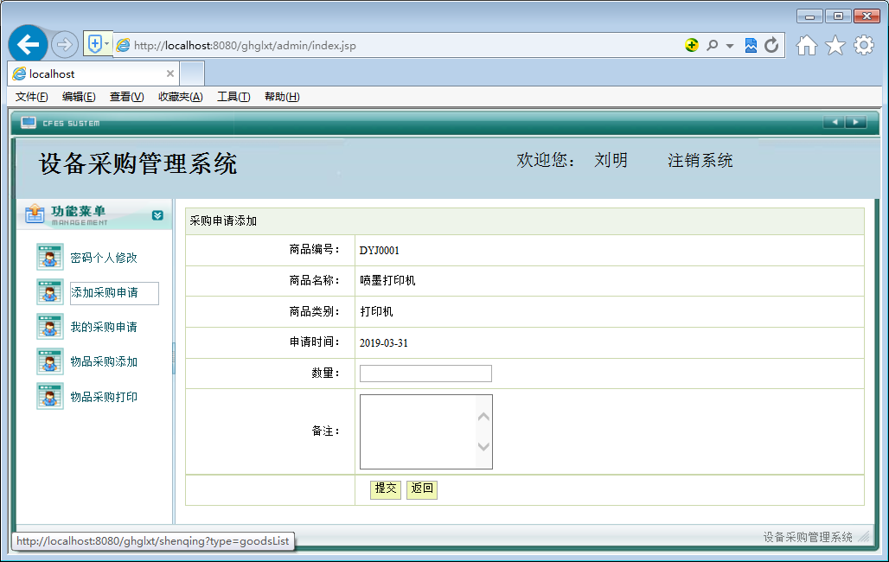
采购申请

